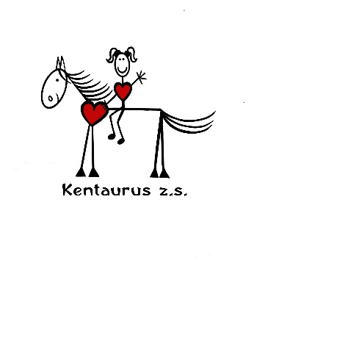 **Provozní řád spolku Kentaurus**

* Při příjezdu do dvora sídla spolku v Horní Kalné 6, zaparkujte auto kdekoli bude místo a dále ke společnému teepee pokračujte mírně do kopce pouze pěšky.
* Psy s sebou prosím nevozte. Máme vlastní a chceme předejít jakýmkoli potyčkám.
* Ve všech vnitřních i vnějších prostorách sídla spolku platí zákaz kouření.
* V celém areálu platí PŘÍSNÝ ZÁKAZ KRMENÍ všech zvířat. Pokud chcete přinést koním něco na přilepšení, dejte to nám a my to koním spravedlivě rozdělíme.
* Bez vědomí provozovatele, osoby jím pověřené nebo trenéra/instruktora je přístup ke koním do výběhu zakázán.

**JEZDECKÝ VÝCVIK, KURZY, TÁBORY, HORSEMANSHIP**

* Chod výcviku řídí trenér, cvičitel nebo osoba jím pověřená (dále jen trenér).
* Před zahájením jízdy na koních jsou účastníci i trenér povinni provést kontrolu sedlového materiálu a ostatní výstroje koně. Pokud zjistí závadu účastník, je povinen ji ihned nahlásit trenérovi.
* Účastníci jízdy na koních musí být vhodně oblečeni a vybaveni ochrannými pomůckami. Každý jezdec mladší 18 let musí mít kvalitní přilbu s tříbodovým úchytem. Dále se doporučují: pružné jezdecké kalhoty, svetr s dlouhým rukávem a bezpečnostní vesta. Je nevhodné nosit náhrdelníky, řetízky, náramky, velké prsteny a jiné předměty, které by se mohly snadno zachytit za výstroj koně.
* Všichni účastníci jsou povinni chovat se ohleduplně ke koním, ostatním jezdcům, kolemjdoucím a k okolní přírodě. Jezdec na koni zdraví vždy kolemjdoucí jako první.
* Povinností každého jezdce je po svém koni udržovat pořádek tzn. uklízet exkrementy z celého prostoru areálu farmy, jízdárny a příjezdové cesty, zamést a vyhodit vypadané nebo rozsypané krmení, vyčesané chlupy a nečistoty z kopyt.
* U dětí a mladistvých do 18 let musí dát písemný souhlas k jízdě a jakémukoli pohybu kolem koní alespoň jeden z rodičů.
* Jezdecký výcvik, jízda na koních je provozována na vlastní nebezpečí účastníků. Před zahájením musí účastník podepsat prohlášení, že si je tohoto rizika vědom (u dětí podepisuje zákonný zástupce). Bez tohoto nelze jízdy nárokovat.
* Provozovatel neručí za případné úrazy vzniklé pádem z koně, případně jinou činností v areálu.
* Účastník jízdy na koních není provozovatelem pojištěn proti úrazu či jiné újmě na zdraví či ztrátě majetku.
* Jezdecký výcvik a jízda na koních je zakázána pod vlivem alkoholu, drog nebo jiných psychotropních látek a je zakázáno při těchto činnostech jíst, pít, žvýkat, kouřit a telefonovat.
* Půjčené věci je samozřejmostí vrátit v původním stavu na původní místo.
* WC pro všechny, kdo ho potřebují je k dispozici vedle teepee. Dřevěná kadibudka má separační vložku (čůrá se dopředu, kaká dozadu). WC je ekologické a nesmrdí.

**Odpovědné osoby za spolek Kentaurus:**

Barbora Nosková - 604 918 494

Ondřej Nosek – 724 240 396

Pavlína Rejzková - 734 637 066

Aktualizováno 16.4.2021